«ИСПОЛЬЗОВАНИЕ НЕТРАДИЦИОННЫХ ТЕХНИК
РИСОВАНИЯ В РАБОТЕ С ДЕТЬМИ» (техника эбру)

Занятия по рисованию — важная часть образовательной деятельности в дошкольном образовательном учреждении. Чтобы интерес ребят к творчеству не ослабевал, увлечённый своей работой педагог каждый раз старается придумать нечто особенное, внести в мир изобразительного искусства капельку волшебства. Интересная идея — предложить детям создать оригинальные композиции в технике эбру, ведь это один из самых фантастических способов рисования.
Эбру — это старинная изобразительная техника, которая представляет собой рисование на воде жидкими красками. Суть данного способа заключается в том, что вода и краски имеют разную плотность, за счёт чего последние не растекаются и не растворяются, а оставляют на поверхности выразительный рисунок в виде тонкой плёнки. После создания рисунка на воде он аккуратно переносится на бумагу или ткань.
Воду делает более плотной добавление специальных веществ. Сегодня же в художественных магазинах имеются в продаже специальные готовые основы для раствора. В процессе работы сложно предугадать, как растечётся краска, поэтому каждая композиция получается оригинальной и неповторимой.
Эбру — действительно фантастическая изобразительная техника. Ведь с её помощью даже человек, не умеющий рисовать, может создать красивые образы. В детском саду такие занятия имеют большое значение в силу ряда причин:
Нетрадиционная техника развивает интеллект, умение мыслить нестандартно. Ребёнку не навязываются определённые штампы, стереотипы, готовые схемы для создания образа. Он сам является творцом, при этом подключается детское воображение, воспитывается индивидуальность.
Рисование в данной технике полезно для неуверенных в себе детей, у которых не очень получается творческая работа привычным способом. Малыши раскрепощаются, начинают верить в свои силы и понимать, что ошибки — это просто шаги к достижению цели, а не непреодолимые препятствия.
С другой стороны, такая деятельность помогает успокоить чересчур активных и беспокойных дошкольников. Манипуляции с водой завораживают ребят, они учатся концентрировать своё внимание. Чтобы обучение было успешным, главное для воспитателя — учить детей полностью не планировать результат работы, а с головой погружаться в мир красок, образов и своих эмоций.

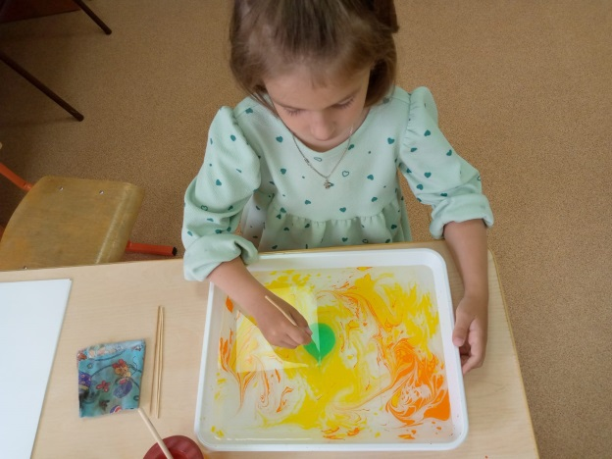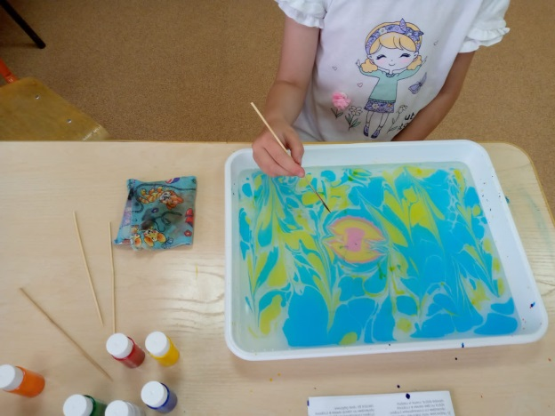

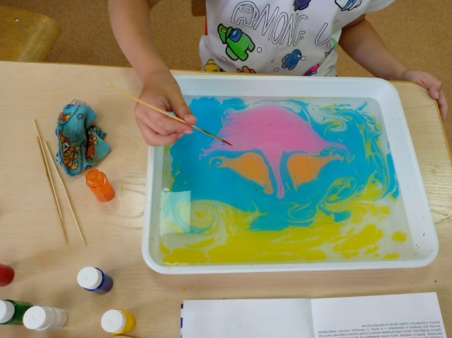

Подготовила: Пличкина М.Ф.

